Kontakt: Sophie Weckx
+352 28 111 210
sweckx@guardian.com

Kontakt: Monika Makowska
+ 48 530 139 146
monika.makowska@flypr.pl

Fasady ze skórą podwójną: wybór odpowiedniego zestawienia szkła dla optymalizacji płynących z ich zastosowania korzyści

Bertrange, Luksemburg, 2019 – Projektując fasadę ze skórą podwójną należy wybrać odpowiednie zestawienie szkła, by móc zoptymalizować korzyści płynące z jego użytkowania. Wśród nich wymienić można: zarządzanie energią, dynamiczną selektywność, właściwości termoizolacyjne, poprawiony komfort oraz zmniejszoną kondensację, mówi Ralf Greiner, Product Application Manager w Guardian Glass in Europe.
Fasada ze skórą podwójną to tradycyjna fasada, na którą nałożono dodatkową, zewnętrzną warstwę stworzoną zazwyczaj ze szkła. Obydwie fasady, nazywane często „skórami”, są oddzielone od siebie pustą przestrzenią (komorą powietrzną), której szerokość może wynosić od kilku centymetrów do kilku metrów. Jeśli w komorze zamontowano systemy mechanicznego zacieniania, to skóra zewnętrzna zapewni im ochronę przed wiatrem oraz brudem.
Fasada ze skórą podwójną może być wentylowana w sposób naturalny oraz mechaniczny, w zależności od rodzaju systemu zastosowanego w komorze powietrznej. Te dwa odmienne rodzaje fasad określa się mianem aktywnie oraz pasywnie (interaktywnie) wentylowanych fasad.
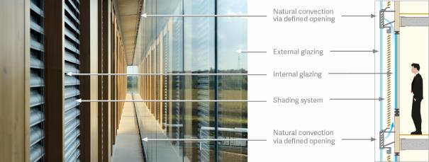
Naturalna konwekcja zachodząca dzięki wywietrznikom
System zaciemniający
Szklenie wewnętrzne
Szklenie zewnętrzne
Naturalna konwekcja zachodząca dzięki wywietrznikom

Systemy aktywne wyposażono w hermetyczną powierzchnię szklaną, która znajduje się przed wentylowaną przestrzenią. Wymiana powietrza jest w nich wywoływana w sposób wymuszony i przebiega wewnątrz budynku poprzez wymienniki ciepła.
Korzystanie z tego rozwiązania okazuje się korzystne zimą, ponieważ energia zużywana na ogrzewanie budynku może zostać zaoszczędzona dzięki odzyskowi. W przypadku systemów aktywnych mają zastosowanie bardziej tradycyjne typy szkła do budowy zewnętrznej skóry.
Pasywnie wentylowane fasady są rozwiązaniem częściej spotykanym w Europie, zwłaszcza w budynkach komercyjnych. W ich wypadku cyrkulacja powietrza zachodzi pomiędzy wnętrzem struktury, a środowiskiem zewnętrznym. Konwekcja zachodzi wówczas dzięki otworom znajdującym się zazwyczaj powyżej oraz poniżej zewnętrznej warstwy szkła. Możliwe jest także stosowanie podwieszanych szklanych ścian przed konwencjonalną konstrukcją. Innym rozwiązaniem są fasady mocowane punktowo, okna skrzynkowe lub konstrukcje złożone.
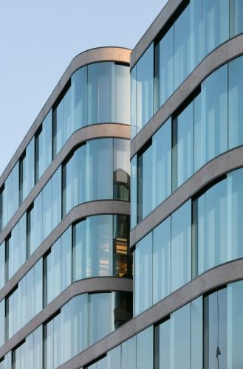
Zalety fasady ze skórą podwójną
Ze względu na coraz wyższe standardy zapobiegania nagrzewaniu się budynków, wymagające niższej przepuszczalności energii słonecznej, fasady z zewnętrzną skórą zyskują na popularności, łącząc w sobie energooszczędne szklenie z mechanicznymi urządzeniami zacieniającymi. Choć są one obecne od ponad 20 lat, technologia szklenia poczyniła w tym czasie znaczne postępy, pozwalając na ich powszechniejsze stosowanie. Obecnie dostępne są innowacyjne produkty szklane oraz powłoki dedykowane fasadom o podwójnej skórze, pozwalające na podniesienie efektywności takiego rozwiązania oraz osiągnięcie wielu korzyści. Jest to możliwe jednak tylko wtedy, gdy na skórze zewnętrznej oraz wewnętrznej zastosuje się odpowiednią kombinację rodzajów szkła.
Dostępne dziś możliwości kombinacji szkleń są zdumiewające. Stwarzają one architektom niewyczerpane możliwości doboru parametrów oraz właściwości estetycznych. Mogą oni wybrać najodpowiedniejsze szklenie pod kątem grubości, wymiarów, odporności termicznej oraz mechanicznej, ochrony przeciwsłonecznej, koloru, etc.
Właściwy wybór szkła dostarcza wielu korzyści, pozwalając na lepsze zarządzanie energią, osiągnięcie bardziej zaawansowanych parametrów akustycznych
i termoizolacyjnych. Zapewnia również dostęp świeżego powietrza, które wpada do wnętrza przez otwarte okna, co podnosi komfort użytkowania budynku. Co więcej, dodatkowe systemy zacieniania można zamontować pomiędzy zewnętrzną
i wewnętrzną warstwą szklenia, osiągając tym samym dynamiczną selektywność (współczynnik pomiędzy maksymalnym nasłonecznieniem oraz maksymalną ochroną przeciwsłoneczną).
Zastosowanie powłoki odbijającej promieniowanie słoneczne na skórze zewnętrznej pozwala znacznie obniżyć przepuszczalność energii słonecznej w momencie, gdy okno jest w pełni odsłonięte (w przeciwieństwie do konwencjonalnych rozwiązań bez stosowania tego typu powłok). Użytkownicy mogą jeszcze efektywniej obsługiwać mechaniczne urządzenia zacieniające (gdy są one w pełni otwarte lub pół-zasłonięte/pół-odsłonięte), dłużej ciesząc się niezakłóconymi niczym widokami, bez obawy o przegrzanie wnętrza pomieszczenia. Wszystko sprowadza się do odnalezienia odpowiedniej równowagi dla budynku. Pomagają w tym właściwe rozwiązania.
Powlekane szkło przeciwsłoneczne
Zaawansowane powlekane szkło przeciwsłoneczne może na przykład czynnie optymalizować współczynnik światła słonecznego (DF) oraz regulować parametry termiczne budynku. Szkło może uczynić budynek bardziej energooszczędnym poprzez obniżenie jego zapotrzebowania na klimatyzację, ogrzewanie oraz sztuczne oświetlenie. Wszystko to przyczynia się do powstania bardziej komfortowego budynku dla użytkowników, niezależnie od tego, czy w nim pracują, czy mieszkają. W efekcie szklenia tego typu mogą okazać się istotnym atutem w staraniach o certyfikacje środowiskowe, takie jak LEED, BREEAM, HQE, DGNB, etc.
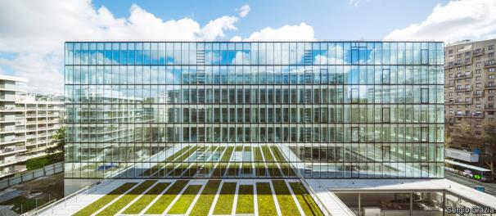Cristallin, Boulogne Billancourt, Francja. Architekci: AZC

Celem pasywnie wentylowanych fasad jest głównie odbijanie części krótkofalowego promieniowania słonecznego od szyby zewnętrznej, tak, by zmniejszyć nagrzewanie się warstwy wewnętrznej. Tym samym dochodzi do obniżenia obciążenia termicznego. Zalety stosowania powłok na powierzchni szkła można dodatkowo zwiększyć stosując ochronę przeciwsłoneczną oraz środki ochrony przed oślepieniem na warstwie wewnętrznej. Doskonałe wartości g można uzyskiwać także wówczas, gdy zasłony są w pełni odsłonięte lub częściowo opuszczone. Uzyskana w ten sposób selektywność dynamiczna czyni system wentylacyjny szczególnie atrakcyjnym.
Inną zaletą stosowania powłok na szkleniu zewnętrznym jest możliwość eksperymentowania z różnymi stopniami odbicia światła. Pozwala to architektom na projektowanie nieskazitelnie przezroczystych oraz zauważalnie „lekkich” konstrukcji.
Z kolei stosowanie większego odbicia umożliwia tworzenie jednolitych powierzchni,
w których łatwo ukryć indywidualnie dostosowane urządzenia zacieniające.
Wyzwania związane z wytrzymałymi powłokami
Choć w szkleniu wewnętrznym systemów pasywnych stosuje się zazwyczaj szkło podwójnie lub potrójnie zespolone, to w przypadku szklenia zewnętrznego najczęściej korzysta się z laminowanego szkła bezpiecznego (zawierającego szkło wzmacniane termicznie). Wytrzymałość tafli gwarantuje maksymalne bezpieczeństwo także w razie pęknięcia. Problem podczas stosowania szkła powlekanego o wysokich parametrach stanowi fakt, iż powłoka musi być wytrzymała oraz przeznaczona do stosowania na szkle monolitycznym lub laminowanym, a także skierowana w stronę międzywarstwy laminatu. Większość powłok na rynku jest bardzo wrażliwa na wilgoć oraz czynniki atmosferyczne, co oznacza, że muszą one być hermetycznie uszczelniane, co naturalnie obniża ich wszechstronność.
Połączenie wysoce wytrzymałych powłok przeciwsłonecznych, odbijających część promieniowania słonecznego, ze specjalnymi międzywarstwami folii PVB pochłaniającymi energię słoneczną, dodatkowo wzmacnia ich właściwości energooszczędne. W szczególności można w ten sposób poprawić selektywność spektralną (stosunek światła słonecznego do energii słonecznej).
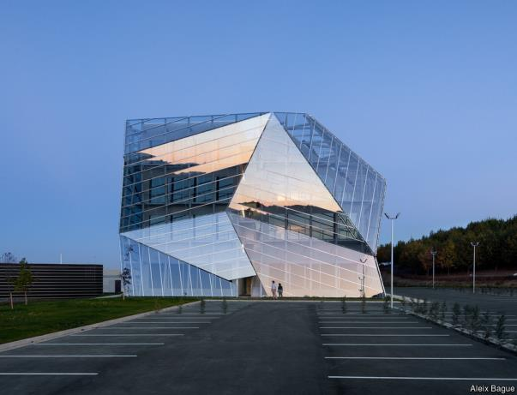E8 Building, Vitoria-Gasteiz, Hiszpania. Architekci: Coll-Barreu Arquitectos

Potencjalne problemy
Choć architekci mogą być świadomi zalet fasad ze skórą podwójną, istnieje kilka ich aspektów, które wymagają szczególnej uwagi. Warto ponownie podkreślić, jak istotny jest wybór odpowiedniego zestawienia szkła, które zredukuje ryzyko wystąpienia problemów, uwypuklając korzyści.
Fasada ze skórą podwójną powstała w oparciu o niewłaściwie dobrane szkło może również odznaczać się zmniejszoną przepuszczalnością światła słonecznego, prowadząc do wzrostu temperatury w komorze powietrznej. To z kolei może obniżyć żywotność silników elektrycznych, systemów wymiany ciepła, etc., a także doprowadzić do kondensacji pary wodnej na skórze zewnętrznej.

Kondensacja
W fasadach wentylowanych pasywnie – w zależności od umiejscowienia budynku oraz nasilenia czynników atmosferycznych – może dochodzić do kondensacji na wewnętrznej stronie zewnętrznej szyby. Zjawisko to może zachodzić zwłaszcza
w godzinach porannych wiosną oraz jesienią. Warto zaznaczyć, że nie musi się tak stać, ponieważ dostępne obecnie rozwiązania szklane pozwalają na redukcję tego naturalnego zjawiska.
Obecnie projektuje się specjalne antykondensacyjne powłoki oraz stosuje
super-wytrzymałe powłoki na szybie zewnętrznej, co znacznie obniża ryzyko kondensacji pary wodnej. Testy wykonywane w rzeczywistych budynkach wykazały, że stosowanie tych powłok delikatnie podnosi temperaturę powierzchni szkła
w porównaniu do powierzchni niepowleczonych. Ta różnica temperatur zdecydowanie obniża częstotliwość kondensacji pary wodnej. Testy wykazały, że w tych samych warunkach, na przestrzeni wielu godzin, na szkle niepowlekanym skraplała się woda, podczas gdy powierzchnia szkła powlekanego była czysta i przez cały czas wolna od obecności kropel wody. Co ważne – zastosowanie szkła z powłoką antykondensacyjną należy rozważyć na etapie projektowania budynku, ponieważ powlekanie szkła po zamontowaniu go w oknach nie jest możliwe.
Wśród innych potencjalnych problemów stosowania fasad ze skórą podwójną można wymienić wyższe nakłady inwestycyjne oraz zwiększone koszty operacyjne. Obecność dodatkowej skóry wokół budynku wiąże się ze zwiększonym obciążeniem gruntu, na którym zostanie wzniesiony obiekt. Należy wziąć to pod uwagę w fazie projektowania. W przypadku pozostawienia otwartych okien może wzrosnąć transmisja fal akustycznych pomiędzy pomieszczeniami.
Techniczne wsparcie
W przypadku doboru szkła na fasady warto skorzystać z opinii zespołu ekspertów Guardian Glass, którzy z przyjemnością wesprą swoją wiedzą oraz doświadczeniem. Linia przeciwsłonecznego szkła powlekanego Guardian SunGuard to szeroki wybór produktów o atrakcyjnych walorach estetycznych oraz właściwościach technicznych, które zoptymalizują parametry fasady ze skórą podwójną i zminimalizują ryzyko wystąpienia problemów.
By otrzymać wsparcie, kliknij w LINK
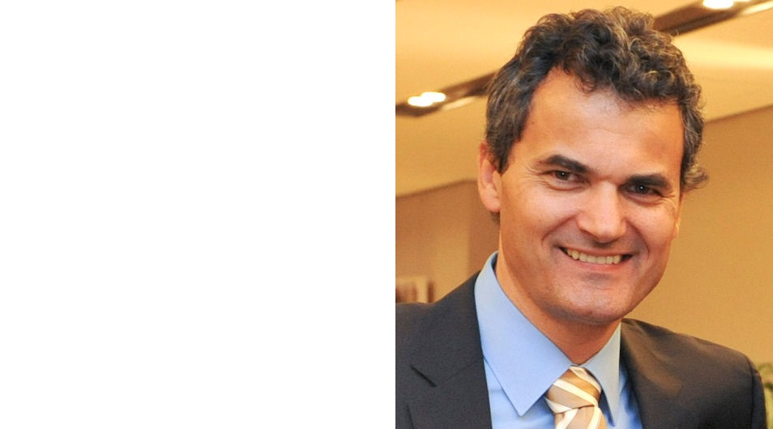
Nasz ekspert – Ralf Greiner
Ralf Greiner ukończył Akademię Górniczą we Freibergu, w Niemczech, w 1993 roku. Na uczelni tej studiował inżynierię materiałową ze specjalizacją szkło oraz ceramika. Do firmy Guardian Glass dołączył w 1996 roku. Pracował na kilku stanowiskach w TAC oraz działach marketingu. Bogate doświadczenie zgromadzone podczas tych kilku lat umożliwiło mu objęcie posady Product Application Managera w Guardian Glass in Europe.

**************
Guardian Glass

Guardian Glass, główna firma grupy Guardian Industries, jest jednym z wiodących producentów szkła typu float oraz szkła powlekanego na świecie. W 25 fabrykach szkła float na całym świecie firma Guardian Glass produkuje szkło o wysokich parametrach stosowane we wnętrzach i na zewnątrz budynków (zarówno mieszkalnych, jak i komercyjnych), transporcie oraz branży technicznej. Produkty Guardian Glass można znaleźć w domach, biurach, samochodach i najbardziej rozpoznawalnych realizacjach architektonicznych na świecie. Centrum Naukowo-Technologiczne Guardian Glass stale rozwija nowe produkty oraz rozwiązania. Dzięki dostępności najnowocześniejszej technologii otwieramy naszym klientom oczy na możliwości szkła – dzięki nam mogą oni „See what's possible®”. Po więcej informacji zapraszamy pod adres guardianglass.com.

Guardian Industries
Siedziba Guardian Industries znajduje się w Auburn Hills w amerykańskim stanie Michigan. Firma działa w Ameryce Północnej i Południowej, Europie, Afryce, na Bliskim Wschodzie oraz w Azji. Firmy należące do grupy Guardian zatrudniają 18.000 osób i produkują szkło typu float o wysokich parametrach, szkło powlekane oraz gotowe produkty szklane. Nasze produkty mają zastosowanie w projektach architektonicznych, budownictwie mieszkalnym, wnętrzach, transporcie publicznym oraz wszędzie tam, gdzie potrzebne jest szkło techniczne, wysokiej jakości chromowane, a także lakierowane części plastikowe stosowane w branży motoryzacyjnej oraz pojazdach ciężarowych. Wizją firmy Guardian jest stanie się preferowanym partnerem dla naszych klientów, dostawców, pracowników i społeczności, a także współpraca z nimi oparta na wzajemnym zaufaniu. Pozwala nam to nieustannie skupiać się na poprawie ludzkiego życia. Robimy to, dostarczając produkty oraz świadcząc usługi, które nasi klienci cenią bardziej, niż dostępne alternatywy. W realizacji swojej misji staramy się wykorzystywać mniejsze ilości surowców. Guardian jest jednostką zależną należącą w pełni do Koch Industries, Inc. Zapraszamy do odwiedzenia naszej strony internetowej guardian.com

W celu otrzymania zdjęć w wysokiej rozdzielczości prosimy o kontakt z Moniką Makowską, monika.makowska@flypr.pl.

